Примирение Трампа с Маском “подсвечивает” проблемы президентской политики


Оригинальная статья
2025-06-19
2 мин. на чтение

Примирение Трампа и Маска после их противостояния явно направлено на то, чтобы отвлечь внимание от серии неудач президента США.
Подробности. Трамп представил законопроект под названием «Большой красивый закон» (Big Beautiful Bill, BBB) — масштабный пакет налоговых льгот и мер по сокращению расходов. Документ предусматривает продление налоговых послаблений, введение сборов для иммигрантов и значительное урезание финансирования практически всех невоенных сфер, в первую очередь здравоохранения.
► Это вызвало резкую реакцию Маска, который посчитал, что инициатива увеличит дефицит федерального бюджета примерно на 2,5 триллиона долларов. Он начал публично критиковать законопроект в постах на X (бывший Twitter), называя его «разочаровывающим». Ранее Маск возглавлял Управление по повышению эффективности государственного управления — структуру, созданную для сокращения бюджетных расходов.
► Законопроект также предполагает отмену федеральных налоговых льгот на покупку электромобилей, лишая эту отрасль одного из ключевых стимулов для потребителей.
► Конфликт достиг апогея, когда Маск обвинил Трампа в «неблагодарности» и приписал себе заслугу в его победе на выборах 2025 года. В ответ президент пригрозил расторгнуть федеральные контракты с SpaceX. Маск, в свою очередь, заявил, что имя Трампа фигурирует в «деле Эпштейна», и допустил возможность создания собственной партии.
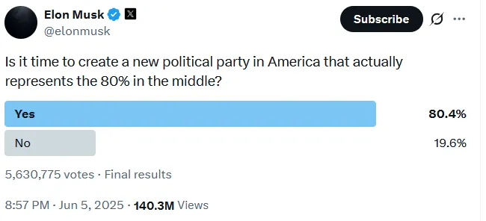
► Спустя несколько дней после конфликта обе стороны объявили о примирении. Некоторые посты в соцсетях были удалены, и в публичной плоскости конфликт сошёл на нет.
Контекст. Илон Маск был крупнейшим спонсором избирательной кампании Трампа в 2024 году, вложив в неё, по оценкам, около 270 миллионов долларов. Президент рисковал потерять поддержку одного из самых богатых людей планеты.
► Внешнеполитические цели Трампа также терпят неудачу. Он заявлял о намерении «как можно скорее» завершить войну в Газе, однако боевые действия продолжаются. Обещал «разгромить» хуситов в Йемене, но после ограниченных успехов приостановил авиаудары. Он также клялся урегулировать конфликт в Украине в течение «24 часов» после вступления в должность, однако переговоры о перемирии не дают ощутимых результатов.
► Во внутренней политике дела также идут плохо. Введённые пошлины вызвали сильные потрясения на рынках, множество указов было заблокировано судами, а уровень поддержки президента стремительно упал до 44%.
► Маск, по всей видимости, рассчитывал на особое отношение — контракты NASA, регуляторные послабления, новые субсидии. Однако чрезмерное самомнение привели его к конфликту с Рубио, Трампом и другими представителями старой капиталистической элиты, которые теперь стараются оттеснить его от рычагов влияния.
Важно знать. Это противостояние стало следствием противоречий внутри правящего класса США. И Трамп, и Маск — миллиардеры, действующие в рамках одной и той же капиталистической системы.
► Трамп, как президент, обслуживает интересы всей американской капиталистической элиты, хотя отдельные отрасли — такие как добыча полезных ископаемых и оборонная промышленность — получают при его администрации особенно щедрую поддержку. В ходе предвыборной кампании он обещал льготы для нефтяных компаний и выступал против электромобилей.
► Маск стремился к привилегированному положению в госаппарате — рассчитывал на влияние, контракты и защиту. Однако его непредсказуемость и завышенное самомнение лишили его прямого политического влияния. Учитывая склонность к резким и рискованным шагам, новые дестабилизирующие действия с его стороны вполне возможны.

Оригинальная статья

